ООО "ОНЕГОРЕЗЕРВ"
Адрес: 185011, г. Петрозаводск, ул. Ригачина д.38А
Телефон: 8(911) 401-29-25
E-mail: onegores@mail.ru
http://onegorez.ru/

РОЗНИЧНЫЙ ПРАЙС-ЛИСТ
на фурнитуру для ограждений
с 01.10.2015 года

№ | артикул | фото | описание |  | цена
1 | Н-38С | 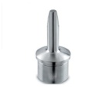 | наконечник на стойку для трубы 38,1х1,5 мм. сварной |  | 192
2 | Н-38 | 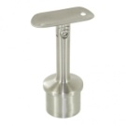 | наконечник на стойку для трубы 38,1х1,5 мм. регулируемый |  | 290
3 | Н-42 |  | наконечник на стойку для трубы 42,4х1,5 мм. регулируемый |  | 290
4 | РД-12-38 | 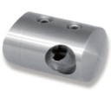 | ригеледержатель для стойки 38,1 мм. сквозное отверстие 12.5 мм. |  | 130
5 | РД-12-42 | 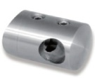 | ригеледержатель для стойки 42,4 мм. сквозное отверстие 12.5 мм. |  | 130
6 | РД-16-38 | 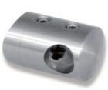 | ригеледержатель для стойки 38,1 мм. сквозное отверстие 16.5 мм. |  | 130
7 | РД-16-42 | 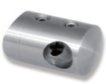 | ригеледержатель для стойки 42,4 мм. сквозное отверстие 16.5 мм. |  | 130
8 | РД-3 | 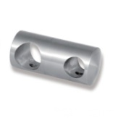 | ригеледержатель двойной два отверстия 16.5 мм. 1 отверстие сквозное 2 глухое |  | 170
9 | КР-38 | 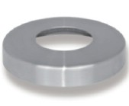 | крышка на стойку для трубы 38,1 мм. диаметр 105 мм. |  | 130
10 | КР-42 |  | крышка на стойку для трубы 42,4 мм. диаметр 105 мм. |  | 130
 | ОТ-42 | 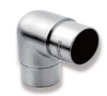 | отвод скругленный угол 90° для трубы 42,4х1,5 мм. |  | 390
11 | ОТ-50 |  | отвод скругленный угол 90° для трубы 50,8х1,5 мм. |  | 470
 | ОТ-42К | 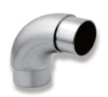 | отвод круглый угол 90° для трубы 42,4х1,5 мм. |  | 311
12 | ОТ-50К | 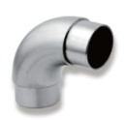 | отвод круглый угол 90° для трубы 50,8х1,5 мм. |  | 420
13 | ОТ-4 | 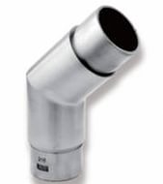 | отвод острый угол 135° для трубы 50,8х1,5 мм. |  | 470
 | ОТ-42Р | 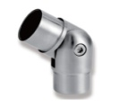 | отвод шарнирный угол от 90° до 180° для трубы 42,4х1,5 мм. |  | 520
14 | ОТ-50Р |  | отвод шарнирный угол от 90° до 180° для трубы 50,8х1,5 мм. |  | 640
15 | Ш-12 | 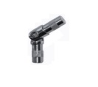 | шарнир для трубы 12х1 мм. |  | 150
16 | Ш-16 |  | шарнир для трубы 16х1,5 мм. |  | 180
17 | ЗАГ-12 | 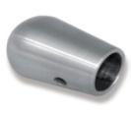 | заглушка для трубы 12 мм. |  | 80
18 | ЗАГ-16 | 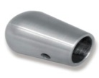 | заглушка для трубы 16 мм. |  | 90
19 | ЗАГ-38 | 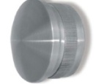 | заглушка для трубы 38,1х1,5 мм. |  | 90
20 | ЗАГ-42 | 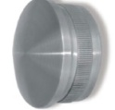 | заглушка для трубы 42,4х1,5 мм. |  | 100
21 | ЗАГ-50 | 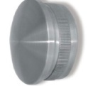 | заглушка для трубы 50,8х1,5 мм. |  | 130
22 | ОКП-1 | 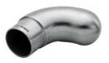 | окончание поручня для трубы 50,8х1,5 мм. |  | 550
23 | С-12 | 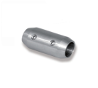 | соединитель для трубы 12 мм. |  | 98
24 | С-16 | 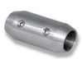 | соединитель для трубы 16 мм. |  | 98
 | С-42 | 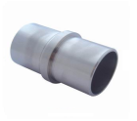 | соединитель для трубы 42,4х1,5 мм. |  | 140
25 | С-50 |  | соединитель для трубы 50,8х1,5 мм. |  | 198
26 | СД-38 | 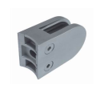 | стеклодержатель для стекла от 6 до 10 мм. |  | 320
27 | СД-42 |  | стеклодержатель для стекла от 6 до 10 мм. |  | 320
28 | КП-1 | 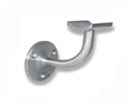 | крепление для пристенного поручня 50,8 мм |  | 320
29 | КП-3 | 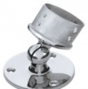 | крепление поручня регулируемое угол от 90° до 180° для трубы 42,4х1,5 мм. |  | 630
30 | КП-5 | 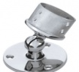 | крепление поручня регулируемое угол от 90° до 180° для трубы 50,8х1,5 мм. |  | 760
31 | КП-7 | 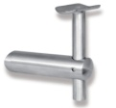 | крепление поручня боковое для стойки 38,1-42,4 мм. |  | 420
32 | КП-8 |  | крепление поручня боковое для стойки 38,1-42,4 мм. |  | 420
 | КП-42 | 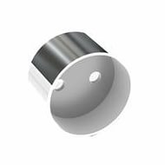 | крепление поручня к стене для трубы 42,4х1,5 мм. |  | 150
33 | КП-50 |  | крепление поручня к стене для трубы 50,8х1,5 мм. |  | 210
34 | Ф-2 | 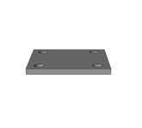 | Фланец 68х68х5мм. для стойки 38 и 42,4мм. 4 отверстия 11мм | Материал AISI 201 | 120
 |  |  |  | Материал AISI 304 | 148
35 | ТР-12 (201) | 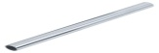 | круглая труба 12х1 мм. материал: aisi 201 длина 5 метров |  | 490
36 | ТР-12 (304) |  | круглая труба 12х1 мм. материал: aisi 304 длина 5 метров |  | 590
37 | ТР-16 (201) |  | Круглая труба 16х1,5 мм. материал: aisi 201 длина 5 метров |  | 760
38 | ТР-16 (304) |  | круглая труба 16х1,5 мм. материал: aisi 304 длина 6 метров |  | 1400
39 | ТР-38 (201) | 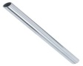 | круглая труба 38х1,5 мм. материал: aisi 201 длина 4,5 метра |  | 1500
40 | ТР-38 (304) | 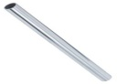 | круглая труба 38х1,5 мм. материал: aisi 304 длина 4,5 метра |  | 2200
41 | ТР-42 (201) | 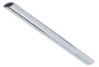 | круглая труба 42,4х1,5 мм. материал: aisi 201 длина 4,5 метра |  | 1700
42 | ТР-42 (304) | 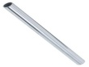 | круглая труба 42,4х1,5 мм. материал: aisi 304 длина 4,5 метра |  | 2400
43 | ТР-50 (201) | 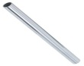 | круглая труба 50,8х1,5 мм. материал: aisi 201 длина 4,5 метр |  | 2000
44 | ТР-50 (304) | 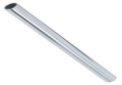 | круглая труба 50,8х1,5 мм. материал: aisi 304 длина 4,1 метр |  | 2400
45 | СТ-1 | 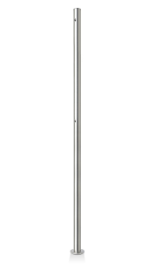 | Стойка с креплением в пол под заполнение с тремя леерами H=900 мм. Фланец 68x68x5 , три отверстия М5 под ригеледержатели | труба 38х1,5 мм. Материал AISI 201 | 700
 |  |  |  | труба 38х1,5 мм. Материал AISI 304 | 880
 |  |  |  | труба 42,4х1,5 мм. Материал AISI 201 | 740
 |  |  |  | труба 42,4х1,5 мм. Материал AISI 304 | 900
46 | СТ-4 |  | Стойка с креплением в торец под заполнение с тремя леерами H=1050 мм., три отверстия М5 под ригеледержатели | труба 38х1,5 мм. Материал AISI 201 | 720
 |  |  |  | труба 38х1,5 мм. Материал AISI 304 | 900
 |  |  |  | труба 42,4х1,5 мм. Материал AISI 201 | 780
 |  |  |  | труба 42,4х1,5 мм. Материал AISI 304 | 950
47 | СТ-2 | 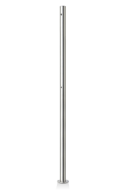 | Стойка с креплением в пол под заполнение с четырьмя леерами H=900 мм. Фланец 68x68x5 , четыре отверстия М5 под ригеледержатели | труба 38х1,5 мм. Материал AISI 201 | 770
 |  |  |  | труба 38х1,5 мм. Материал AISI 304 | 950
 |  |  |  | труба 42,4х1,5 мм. Материал AISI 201 | 810
 |  |  |  | труба 42,4х1,5 мм. Материал AISI 304 | 960
48 | СТ-5 |  | Стойка с креплением в торец под заполнение с четырьмя леерами H=1050 мм., четыре отверстия М5 под ригеледержатели | труба 38х1,5 мм. Материал AISI 201 | 800
 |  |  |  | труба 38х1,5 мм. Материал AISI 304 | 940
 |  |  |  | труба 42,4х1,5 мм. Материал AISI 201 | 850
 |  |  |  | труба 42,4х1,5 мм. Материал AISI 304 | 998
49 | СТ-7 | 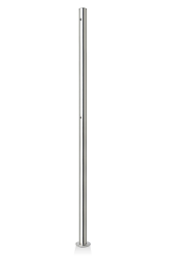 | Стойка с креплением в пол без отверстий H=900 мм. Фланец 68x68x5 | труба 38х1,5 мм. Материал AISI 201 | 640
 |  |  |  | труба 38х1,5 мм. Материал AISI 304 | 730
 |  |  |  | труба 42,4х1,5 мм. Материал AISI 201 | 680
 |  |  |  | труба 42,4х1,5 мм. Материал AISI 304 | 770
50 | СТ-11 |  | Стойка с креплением в пол под заполнение стекло H=900 мм. Фланец 68x68x5 , 2 или 4 отверстия М5 под стеклодержатели | труба 38х1,5 мм. Материал AISI 201 | 820
 |  |  |  | труба 38х1,5 мм. Материал AISI 304 | 940
 |  |  |  | труба 42,4х1,5 мм. Материал AISI 201 | 810
 |  |  |  | труба 42,4х1,5 мм. Материал AISI 304 | 960
51 | СТ-9 |  | Стойка для двойного поручня без фланца H=900 мм., 2 отверстия 9 мм под кронштейн поручня КП-7 | труба 38х1,5 мм. Материал AISI 201 | 640
 |  |  |  | труба 38х1,5 мм. Материал AISI 304 | 730
 |  |  |  | труба 42,4х1,5 мм. Материал AISI 201 | 680
 |  |  |  | труба 42,4х1,5 мм. Материал AISI 304 | 770
Скидки от объема!!!

Директор ООО «ОНЕГОРЕЗЕРВ» А.Н. Макаров

